

РОССИЙСКАЯ ФЕДЕРАЦИЯ
КРАСНОЯРСКИЙ КРАЙ
ТАЙМЫРСКИЙ ДОЛГАНО-НЕНЕЦКИЙ МУНИЦИПАЛЬНЫЙ РАЙОН
АДМИНИСТРАЦИЯ СЕЛЬСКОГО ПОСЕЛЕНИЯ ХАТАНГА

ПОСТАНОВЛЕНИЕ

05.08.2019 г. | № 122 - П

О подготовке проектов планировки и межевания территории, предназначенной для размещения объектов очистных сооружений хозяйственно - бытовых сточных вод в селе Хатанга Таймырского Долгано-Ненецкого муниципального района, Красноярского края

В соответствии с Федеральным законом от 06.10.2003 N 131-ФЗ "Об общих принципах организации местного самоуправления в Российской Федерации", Градостроительным кодексом Российской Федерации от 29.12.2004 № 190-ФЗ, Земельным кодексом Российской Федерации от 25.10.2001 № 136-ФЗ, Постановлением Правительства Российской Федерации от 12.05.2017 № 564 «Об утверждении положения о составе и содержании проектов планировки территории, предусматривающих размещение одного или нескольких линейных объектов», Решением Хатангского сельского Совета депутатов от 20.05.2014 года № 150-РС «Об утверждении Генерального плана и Правил землепользования и застройки села Хатанга», Уставом сельского поселения Хатанга,

ПОСТАНОВЛЯЮ:

- Принять решение о подготовке проектов планировки и межевания территории, предназначенной для размещения объектов очистных сооружений хозяйственно - бытовых сточных вод в селе Хатанга Таймырского Долгано-Ненецкого муниципального района, Красноярского края.

- Определить границы проектирования проектов планировки и межевания территории в составе земельных участков, расположенных в восточной части села Хатанга согласно приложению к настоящему Постановлению.

- Установить, что предложения физических и юридических лиц о порядке, сроках подготовки и содержанию документации по планировке территории, указанной в пункте 2 настоящего Постановления, принимаются Отделом ЖКХ, благоустройства и градостроительства администрации сельского поселения Хатанга в течении одного месяца со дня официального опубликования настоящего Постановления, по адресу: с. Хатанга, ул. Советская, д. 23а, каб. № 10.

- Опубликовать Постановление в информационном бюллетене Хатангского сельского Совета депутатов и администрации сельского поселения Хатанга и на официальном сайте органов местного самоуправления сельского поселения Хатанга www.hatanga24.ru.

- Настоящее Постановление вступает в силу с момента подписания.

- Контроль за исполнением настоящего Постановления возложить на заместителя Главы сельского поселения Хатанга Скрипкина А. С.

Глава сельского поселения Хатанга А. В. Кулешов

Приложение
к Постановлению администрации сельского поселения Хатанга
от 05.08.2019 г. № 122-П

СХЕМА
земельного участка площадью 18800 кв.м., расположенного в восточной части
с. Хатанга в районе поселка Полярной ГРЭ, предназначенного
для строительства очистных сооружений хозяйственно - бытовых сточных вод в с Хатанга Таймырского Долгано-Ненецкого муниципального района, Красноярского края

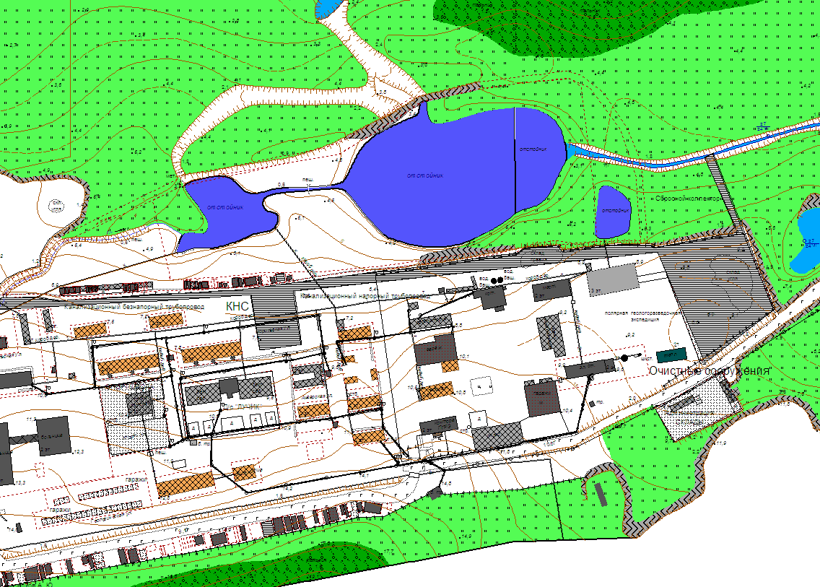

МАСШТАБ 1:5000

